五月盛典，见证成长

华夏博根中文学校举行2025–2026学年毕业暨结业典礼
2026年5月10日，华夏博根中文学校隆重举行2025–2026学年毕业典礼暨学年结业典礼。全校师生、家长及来宾欢聚一堂，共同见证毕业生完成中文学习阶段的重要时刻，并为本学年教学工作画上圆满句号。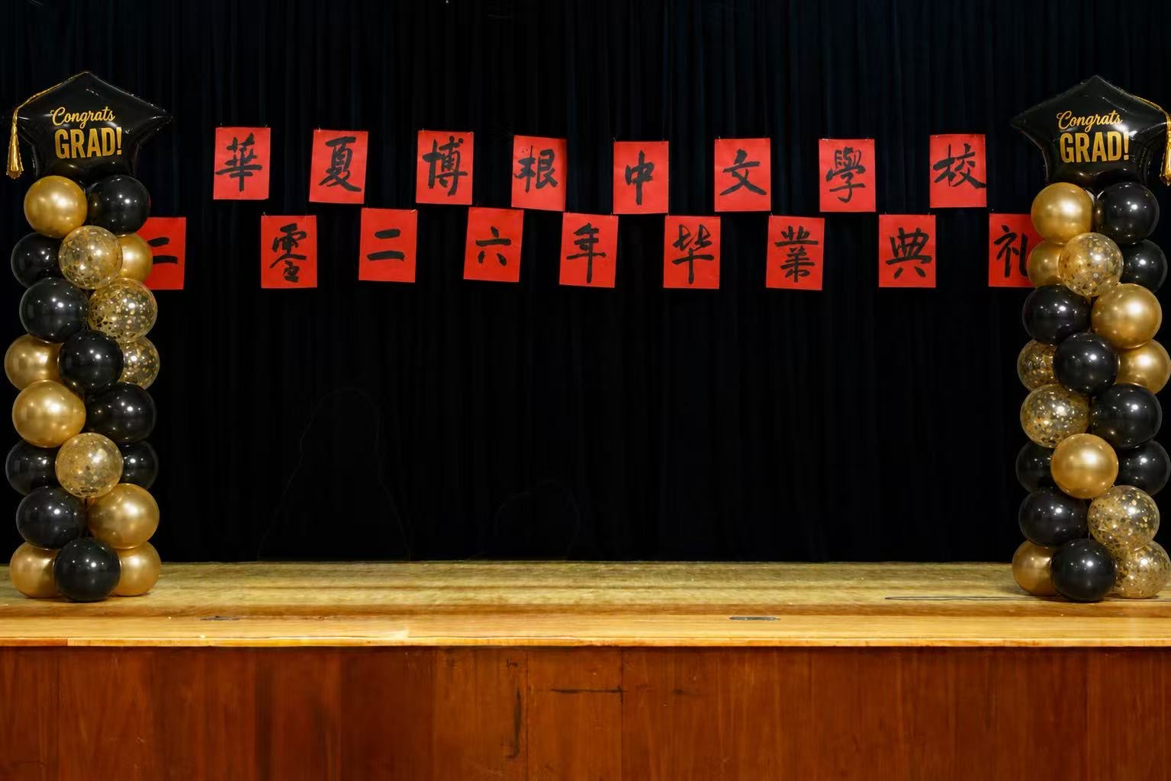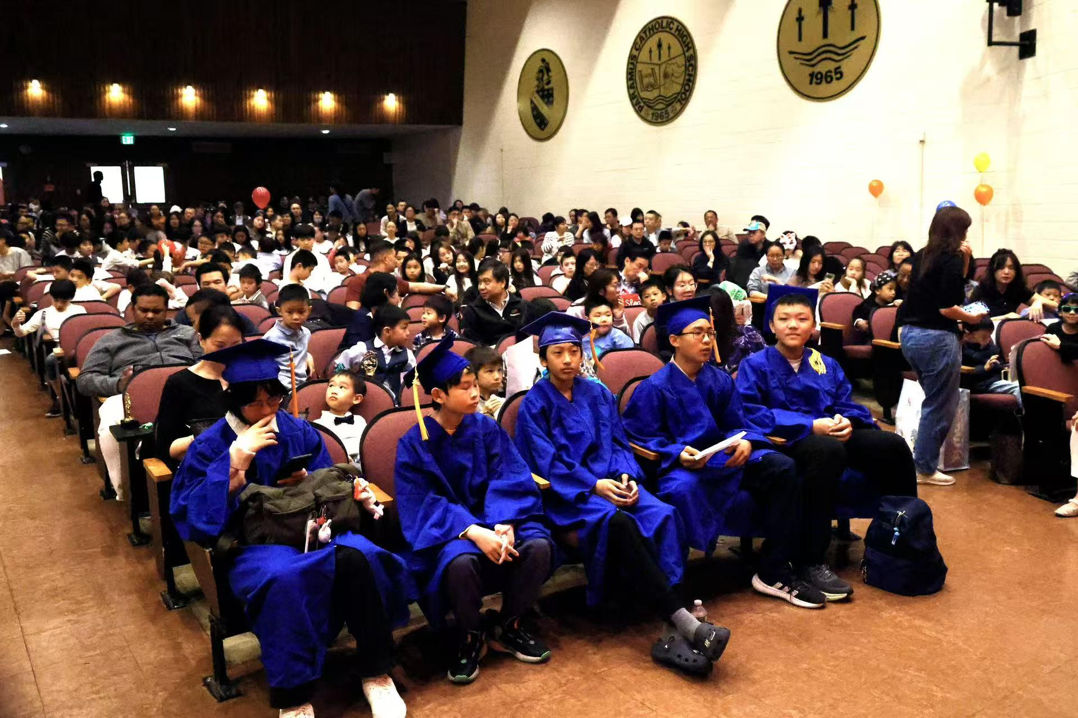
典礼在庄重而温馨的氛围中拉开帷幕。校长王志红女士首先致辞，回顾了学校过去一年在教学、校园活动和学生成长等方面取得的成绩。她也特别感谢老师们一年来的辛勤付出，感谢家长们始终如一的支持，以及校委会、董事会成员和义工们对学校工作的投入与帮助。正是大家共同的陪伴与努力，才让孩子们在这一年里不断进步、收获成长。
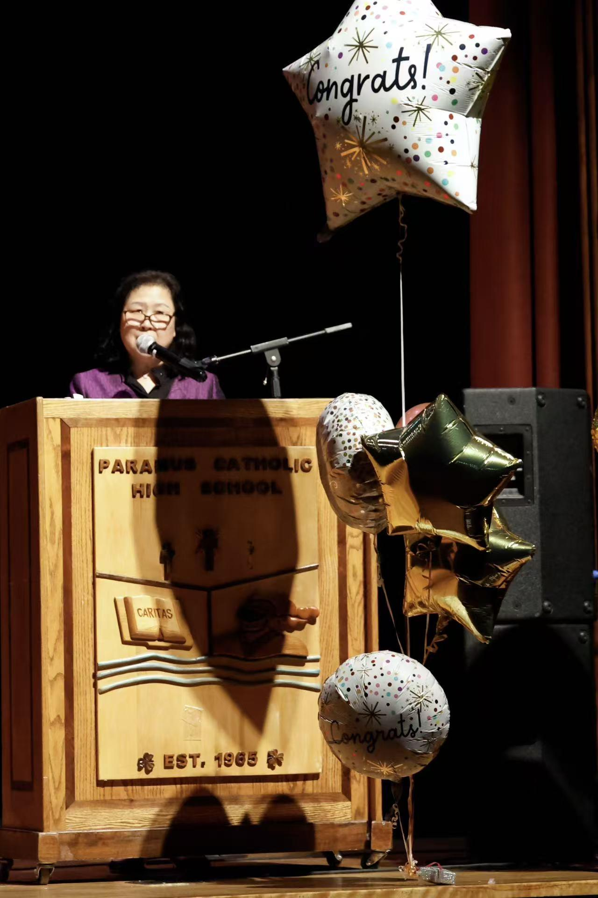
典礼期间，学校首先向学生和家长介绍了各年级任课老师，让大家对老师们有了更多了解。随后举行了教师纪念牌颁发仪式，学校特别为任教满十年的杨秀杰老师和刘洪波老师颁发纪念牌，感谢他们多年来始终坚守中文教育岗位，为学生成长所付出的心血与努力。
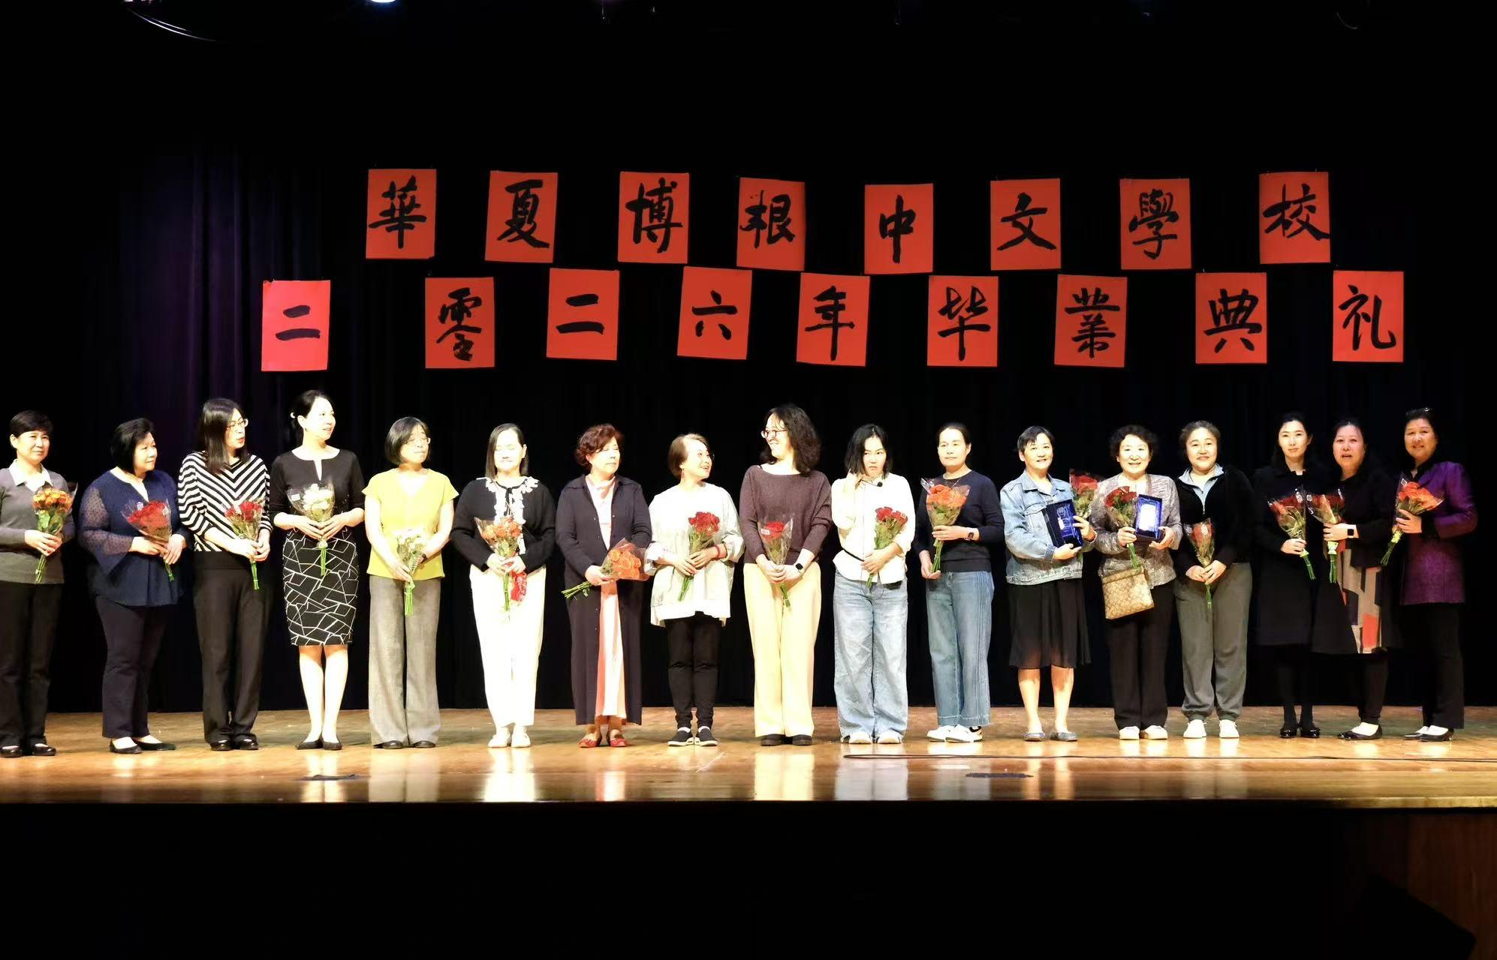
随后，毕业典礼进入最重要的环节颁发毕业证书。在全场热烈的掌声中，毕业生们身着整齐服装依次走上舞台，从校长手中接过属于自己的毕业证书，也为多年坚持中文学习的时光留下了一份珍贵纪念。一张张证书，记录着一路以来的努力与成长；一个个自信的身影，也寄托着大家对未来的期待与祝福。
之后，优秀毕业生代表丁凯瑞上台发言，分享了自己多年学习中文过程中的感受与收获，并向老师们的悉心教导和家长们长期以来的陪伴与支持表达了感谢。
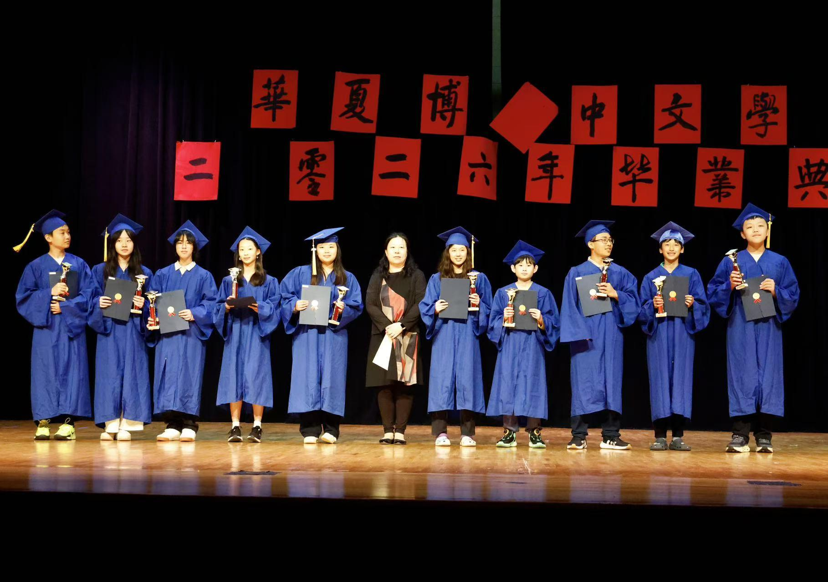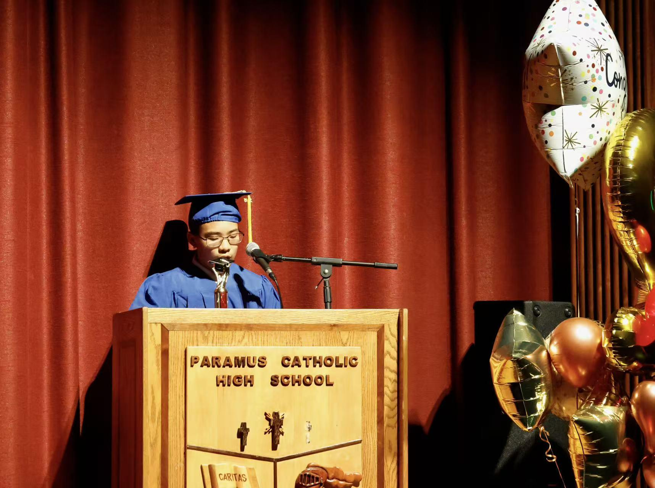
与此同时，学校还颁发了“校级优秀生”以及“博根杯”中华知识竞赛、认字比赛等多个奖项，对在学习和活动中表现突出的同学进行了表彰。获奖同学们依次上台领奖，现场掌声不断。对于孩子们来说，这不仅是一份肯定，也是一种鼓励，希望他们在今后的中文学习中继续保持热情，不断进步。
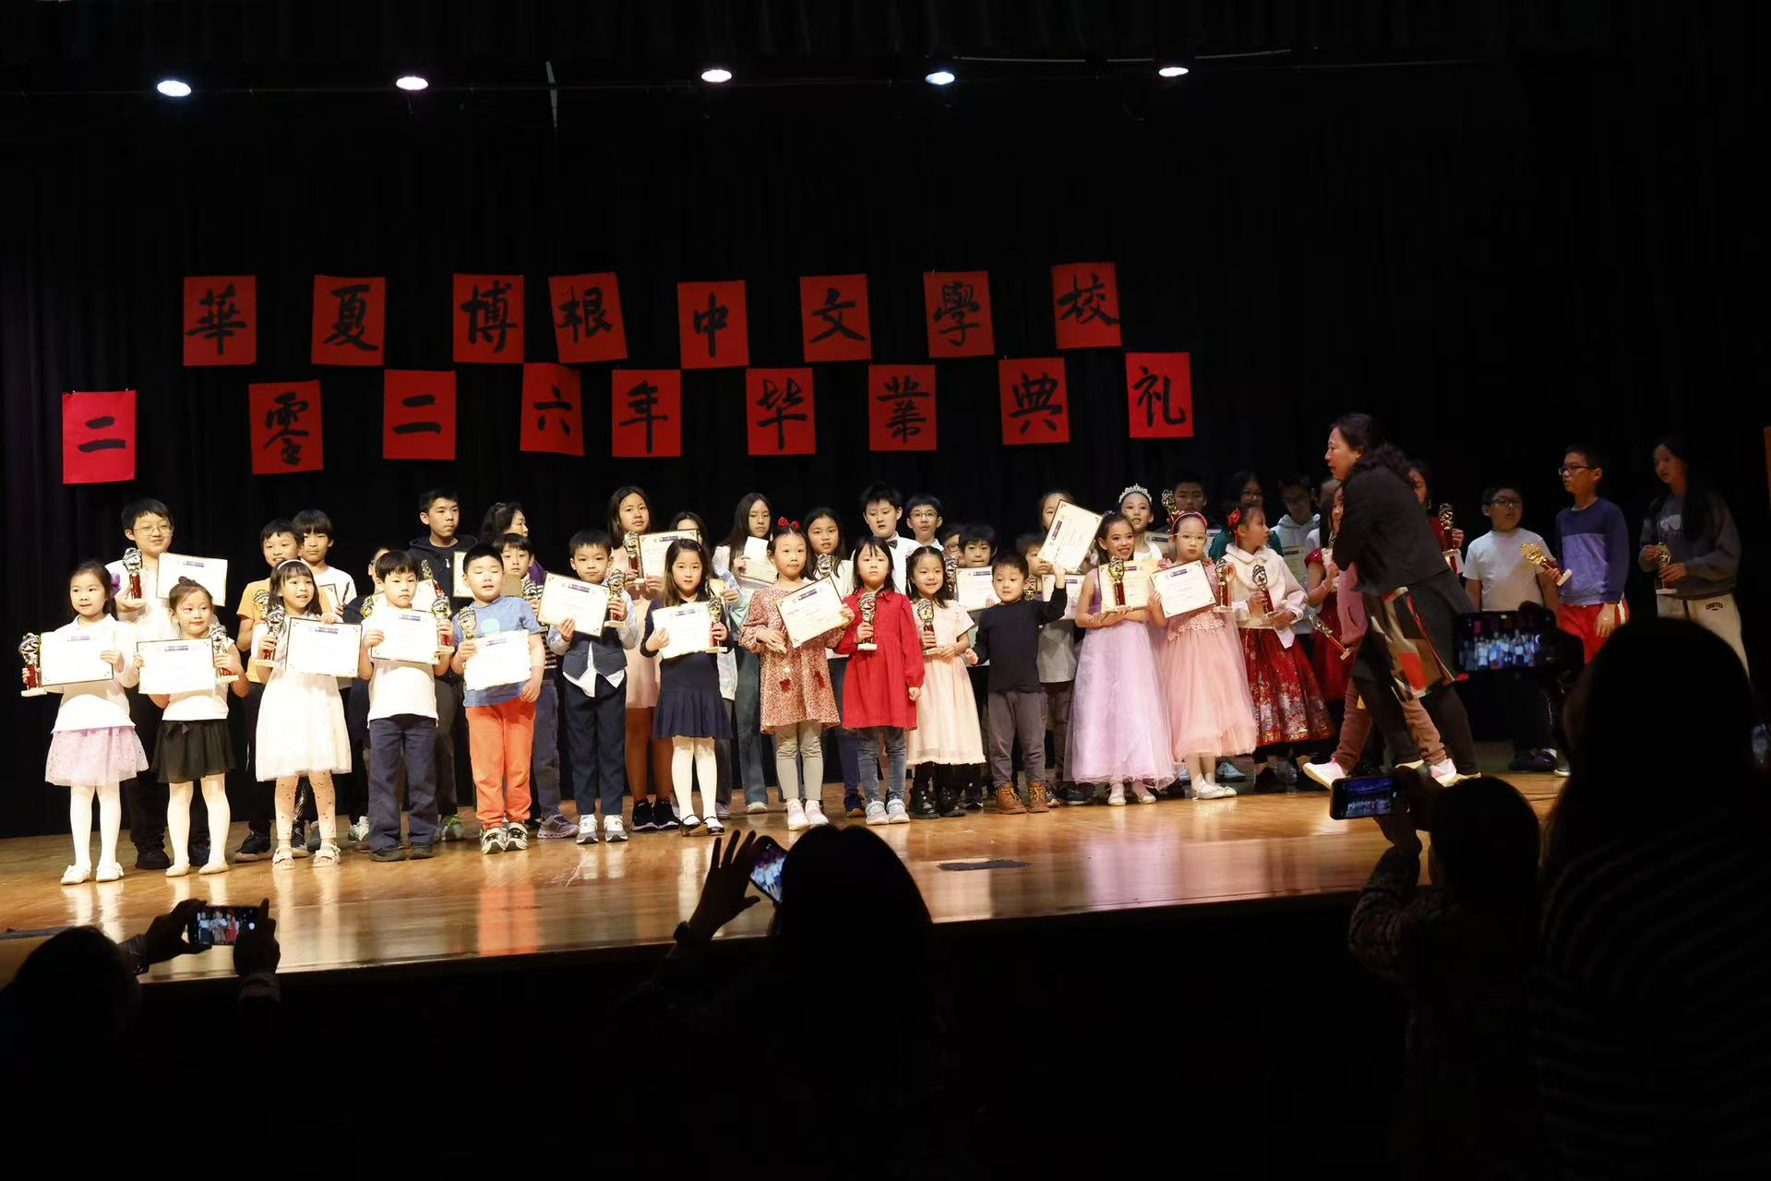典礼上，学校还特别表彰了长期参与学校服务的学生义工。一直以来，他们在课堂协助、活动组织和各项学校工作中都认真负责、积极投入，也得到了老师和家长们的一致认可。对即将步入大学的他们来说，这段义工经历不仅是一份付出，更是一段难得的成长与锻炼。
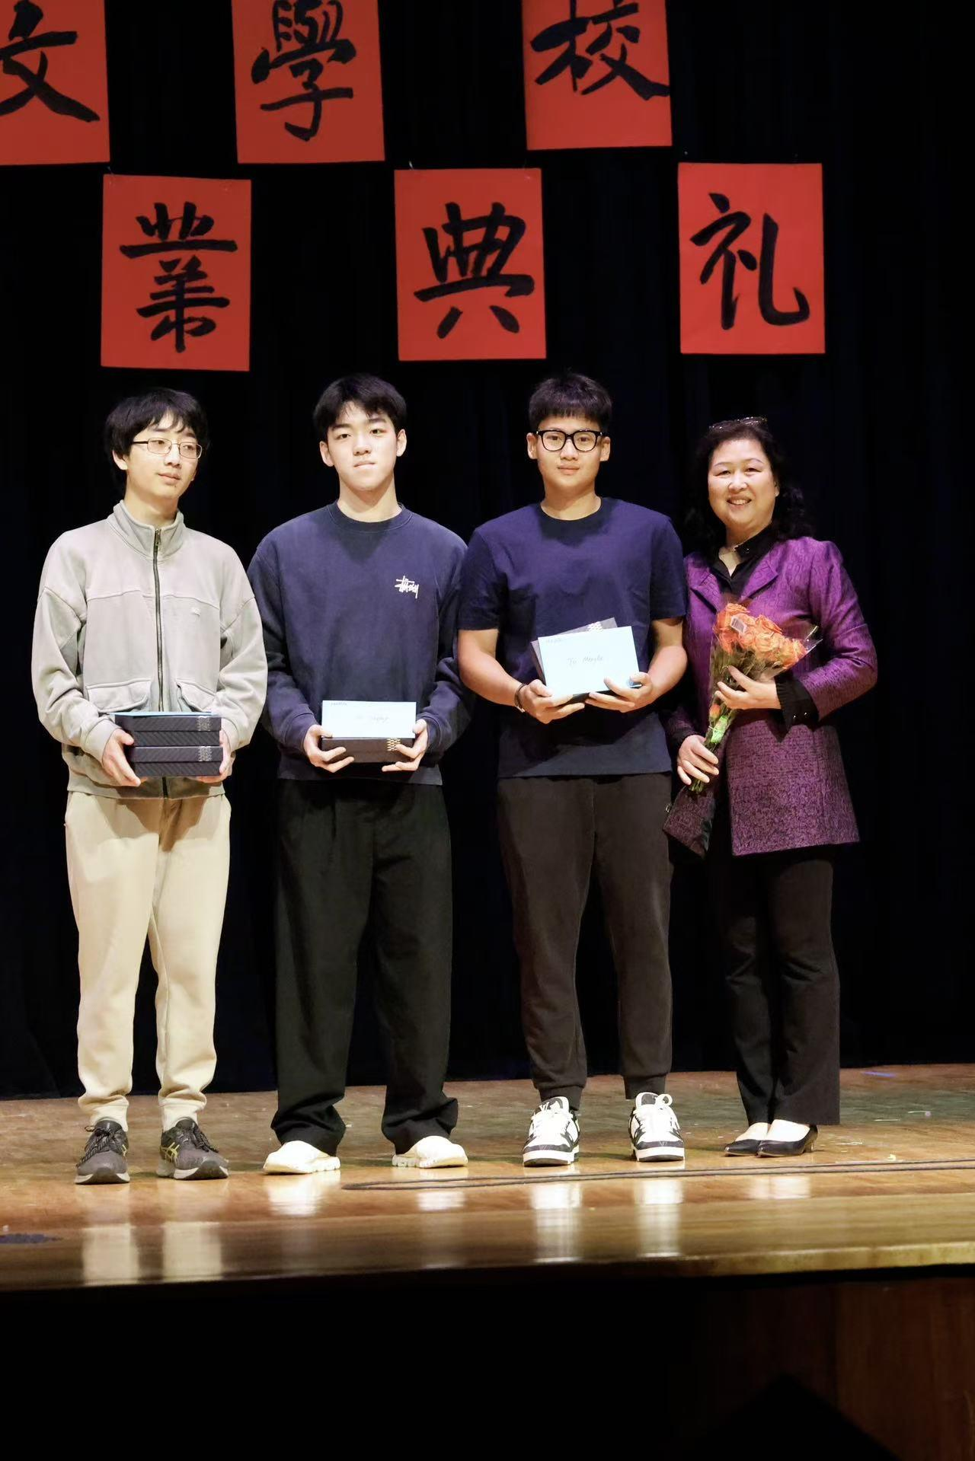
文艺表演贯穿整场毕业典礼始终，内容丰富，将现场气氛不断推向高潮。歌曲、舞蹈、朗诵与演讲等节目穿插进行，同学们以自然流畅的表达和稳定从容的舞台表现，充分展现一学年来学习与实践的成果。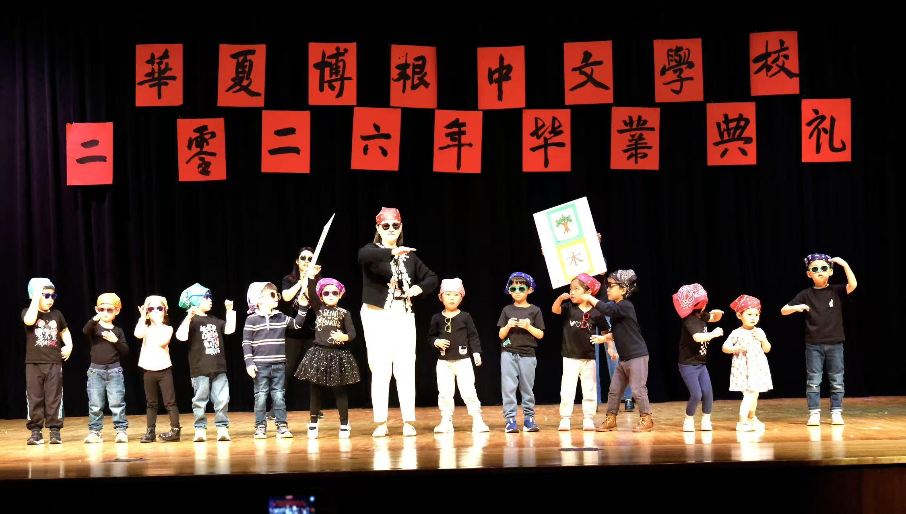
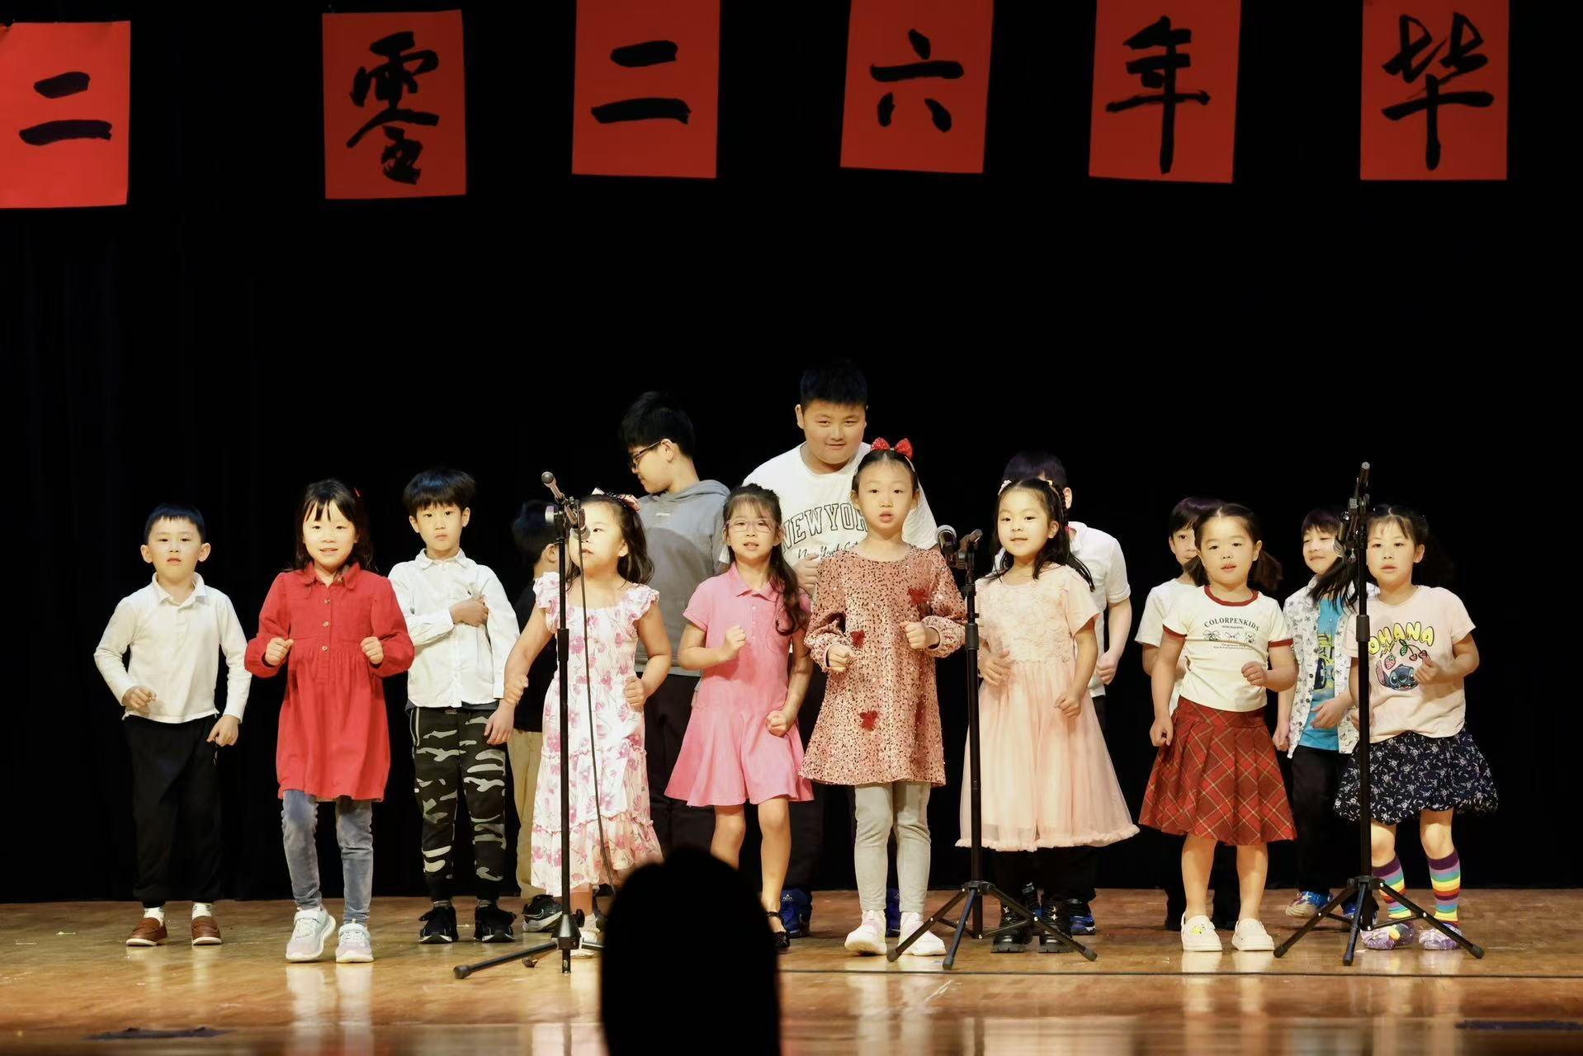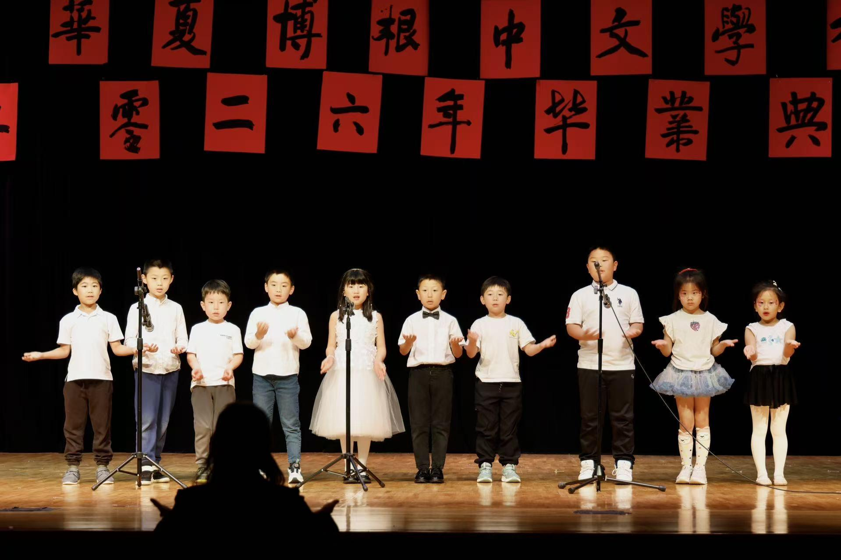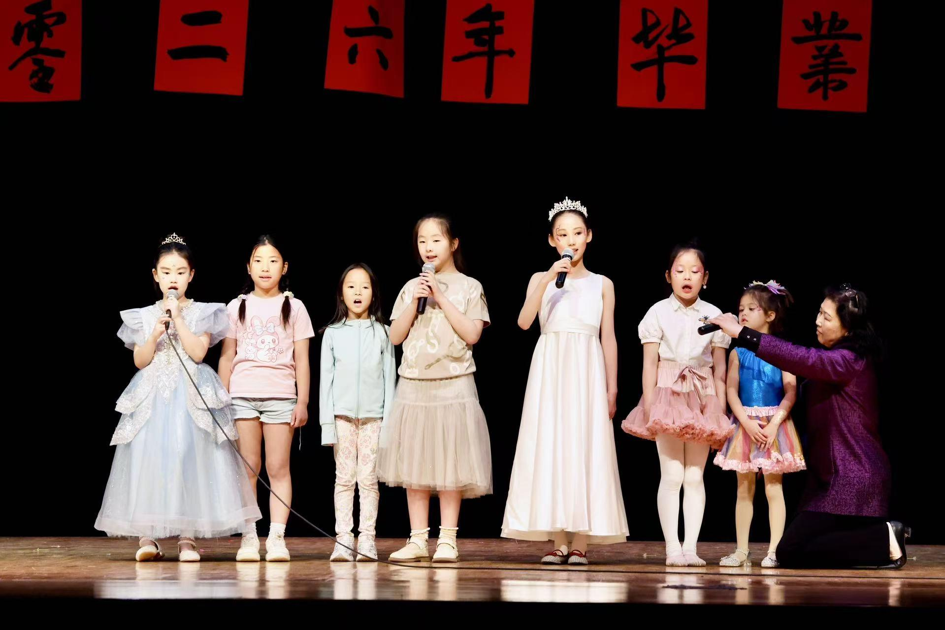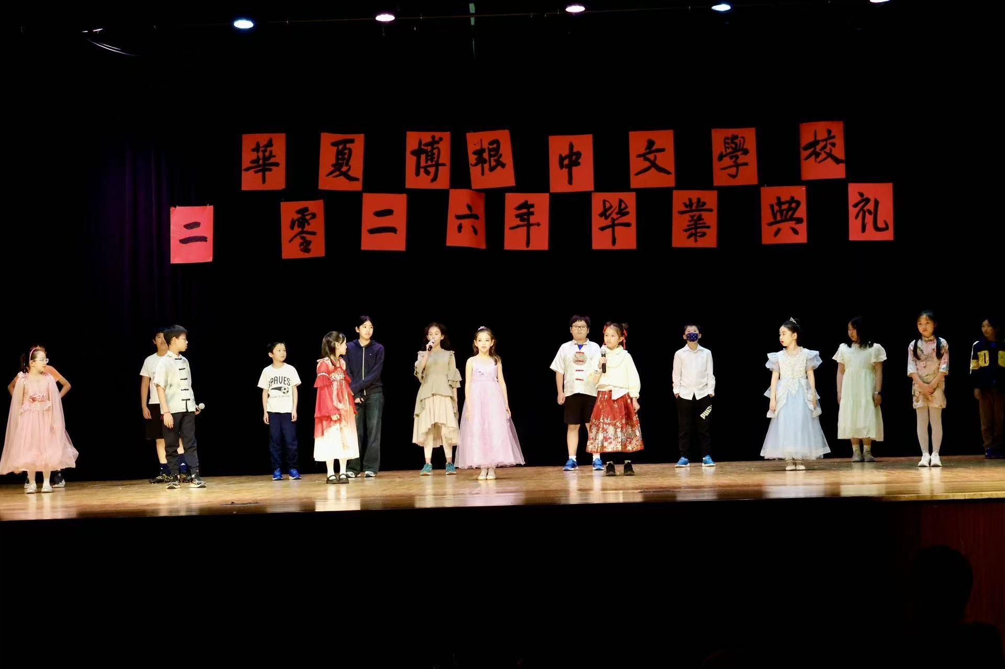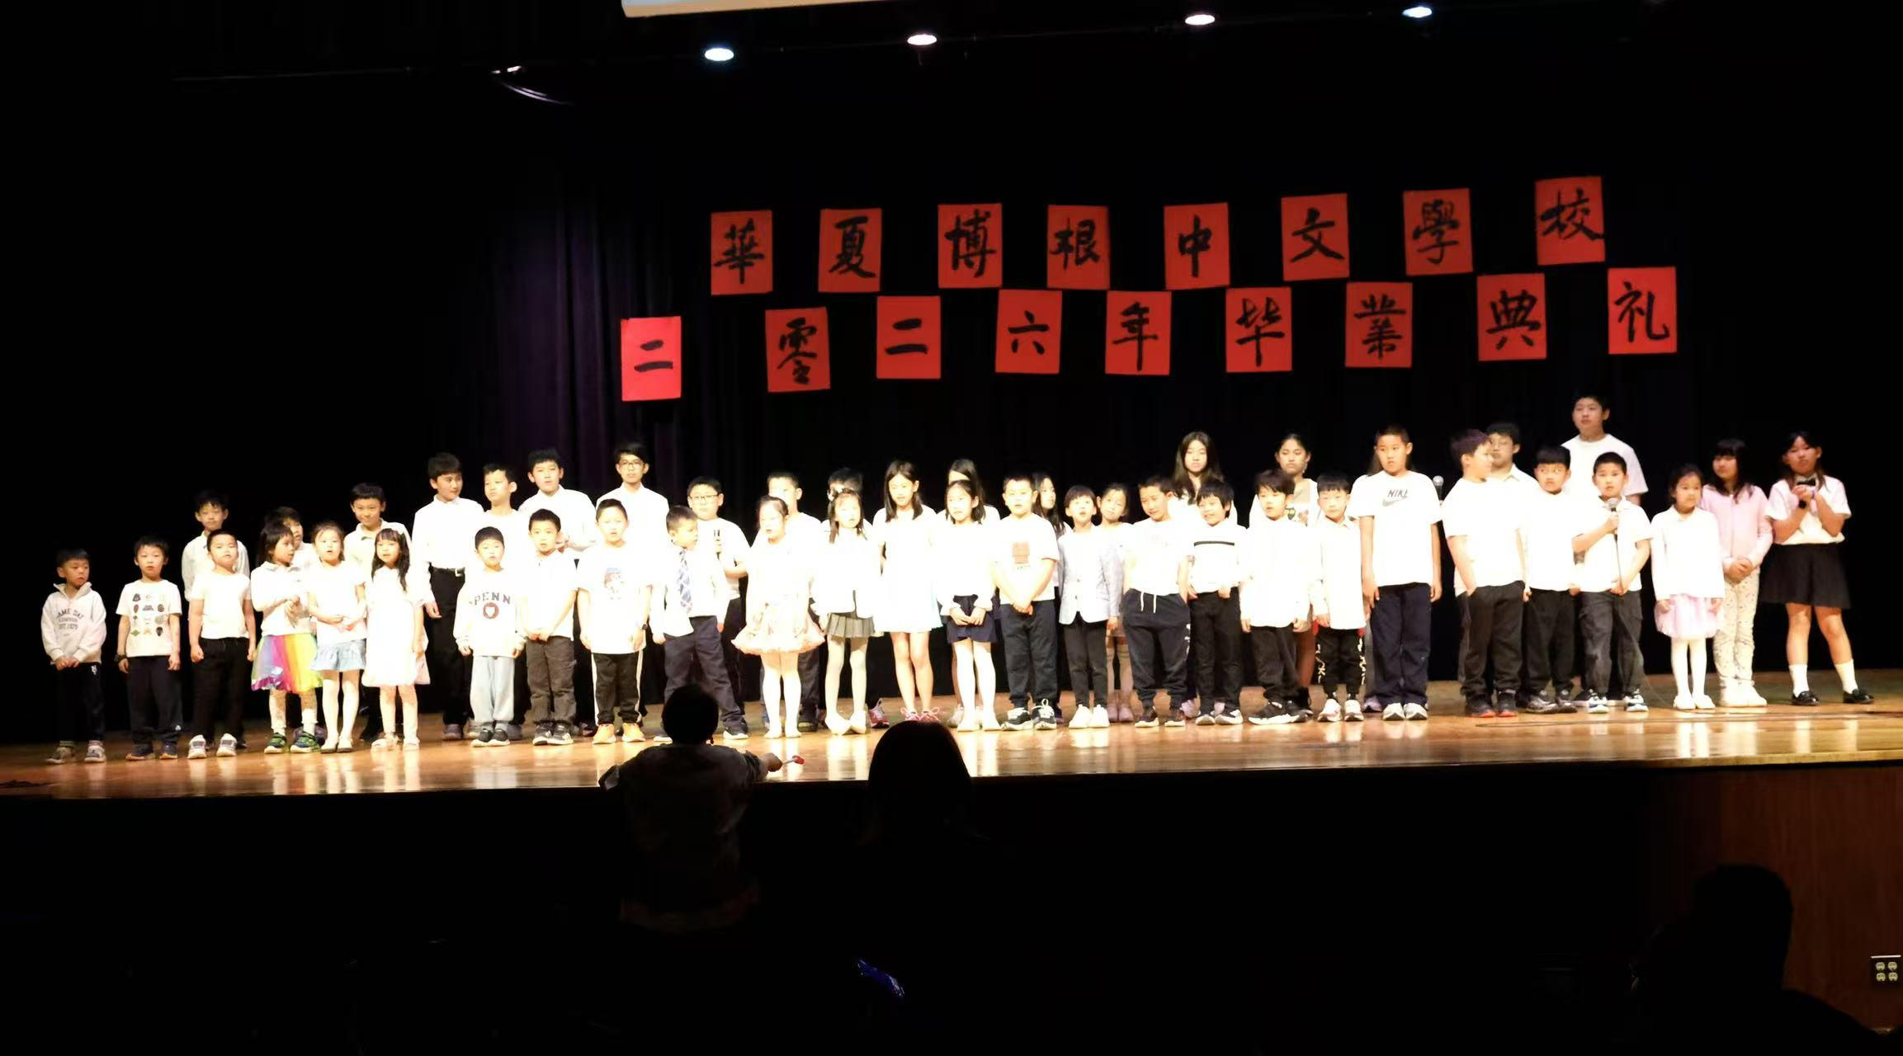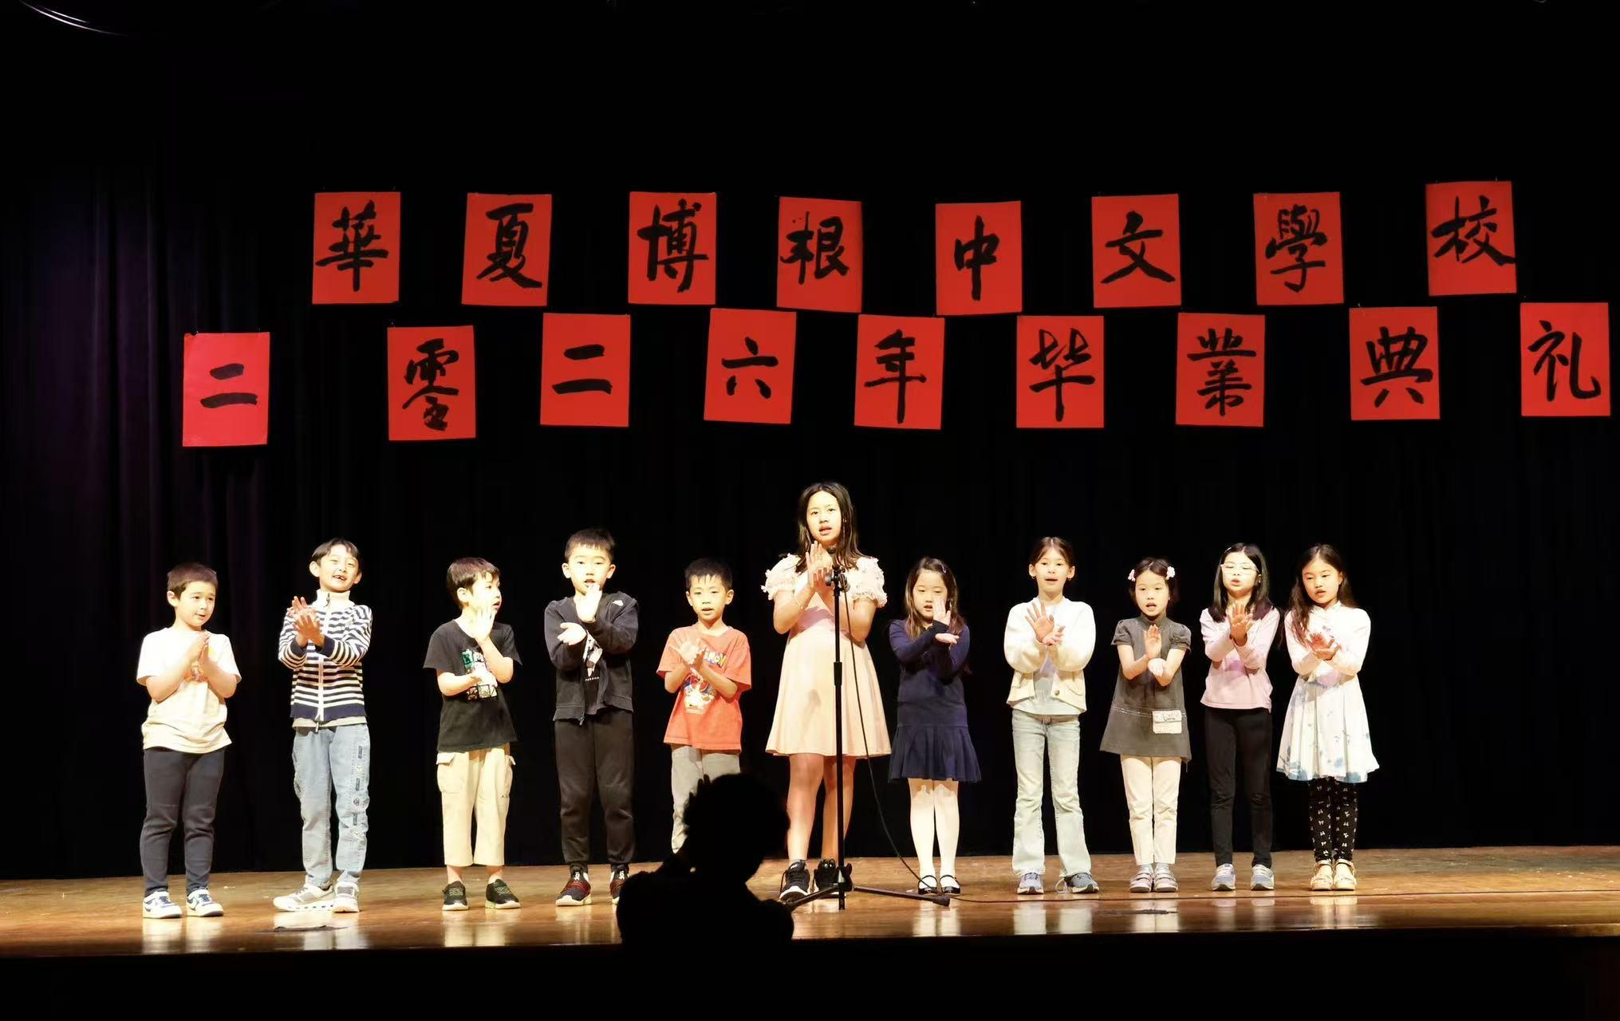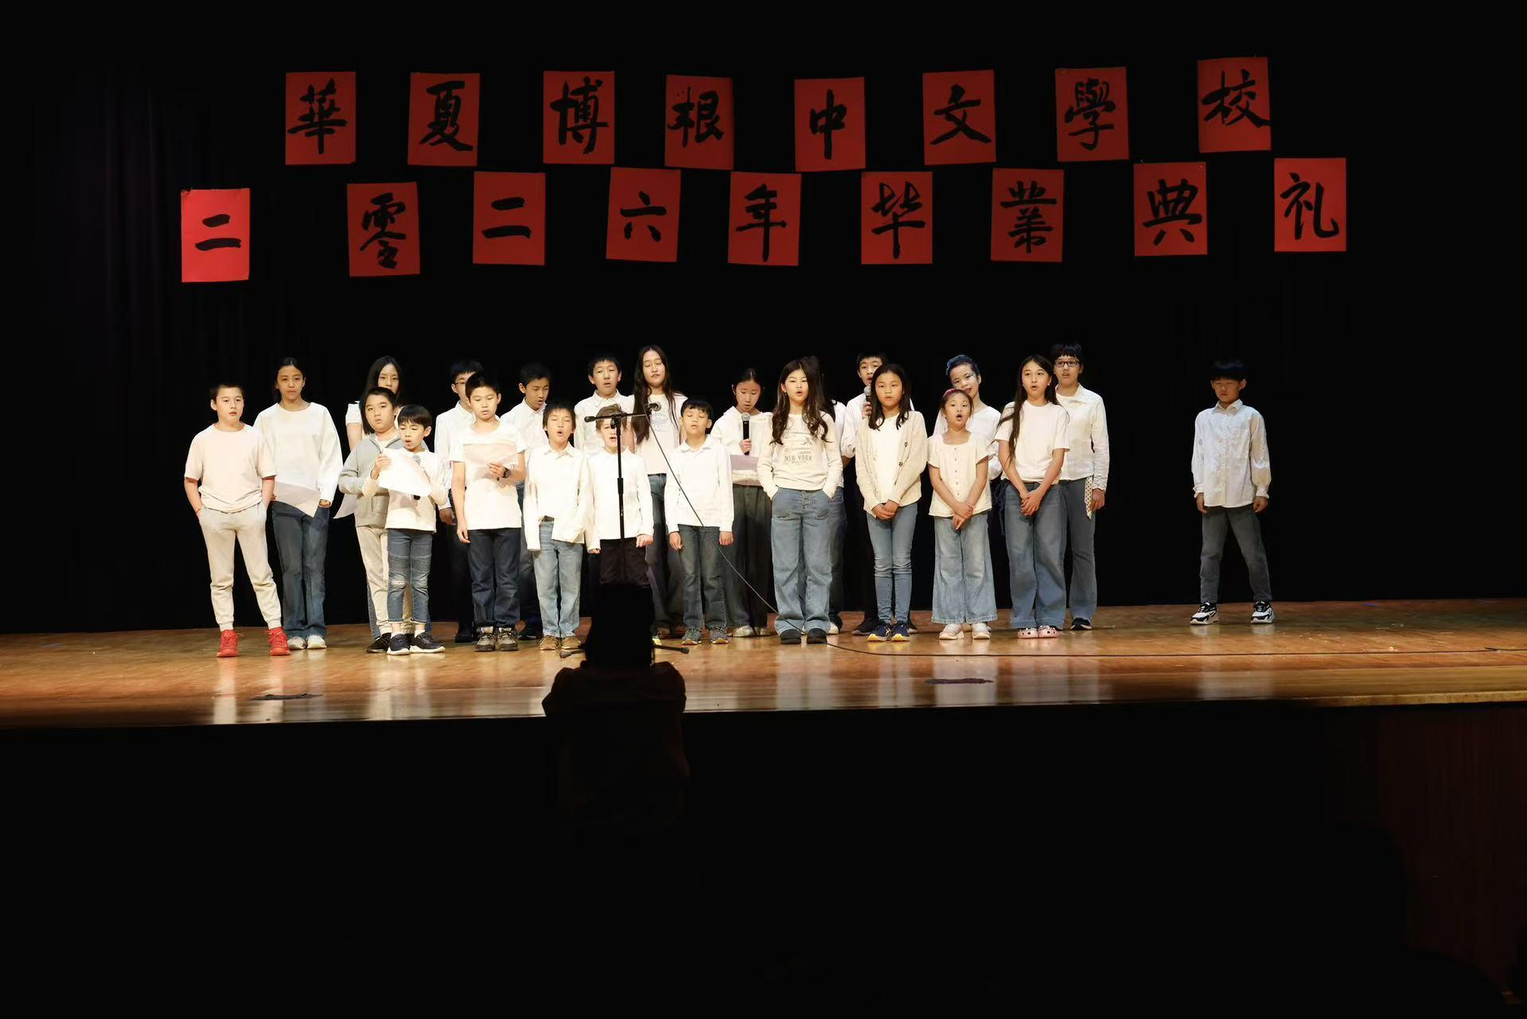值得一提的是，本次担任小主持人的同学均为总校演讲朗诵比赛的金、银、铜奖获得者，整场表现沉稳大方，顺畅自信。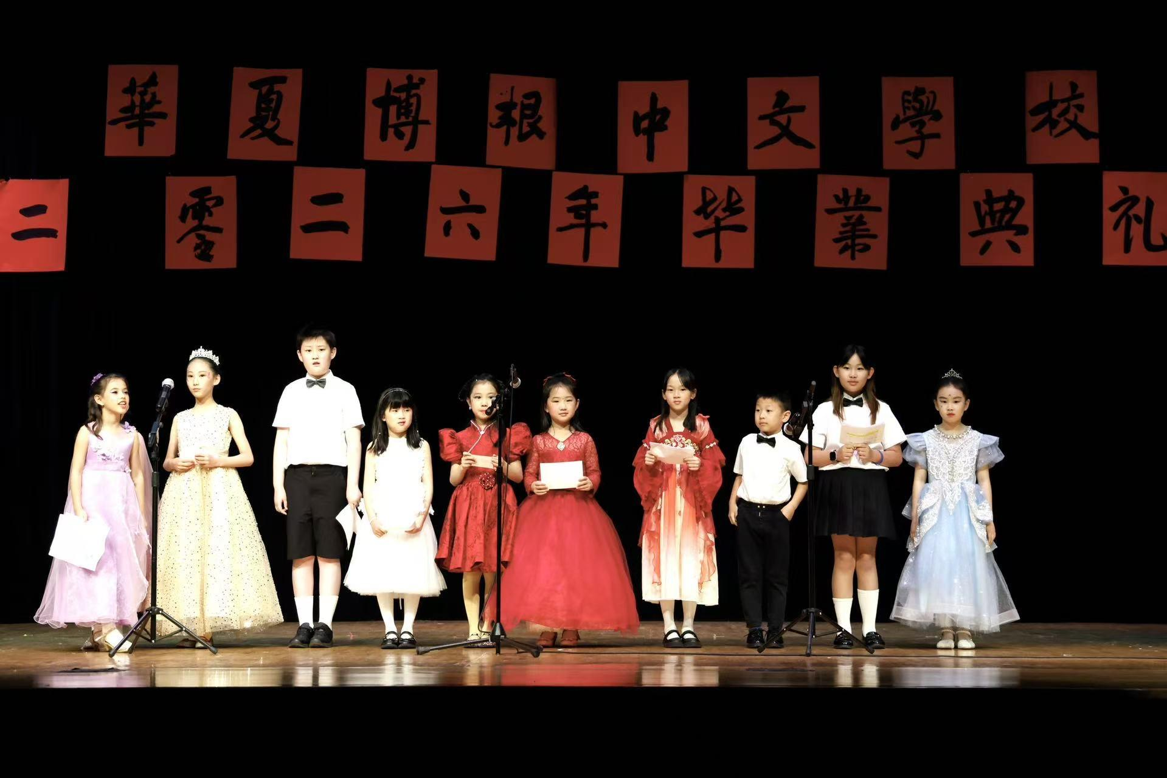
舞蹈节目同样精彩纷呈，既有优雅的芭蕾，也有富有韵味的民族舞，还有充满活力的健身舞，多种风格交相辉映，为观众带来了一场层次丰富、精彩不断的视听体验。
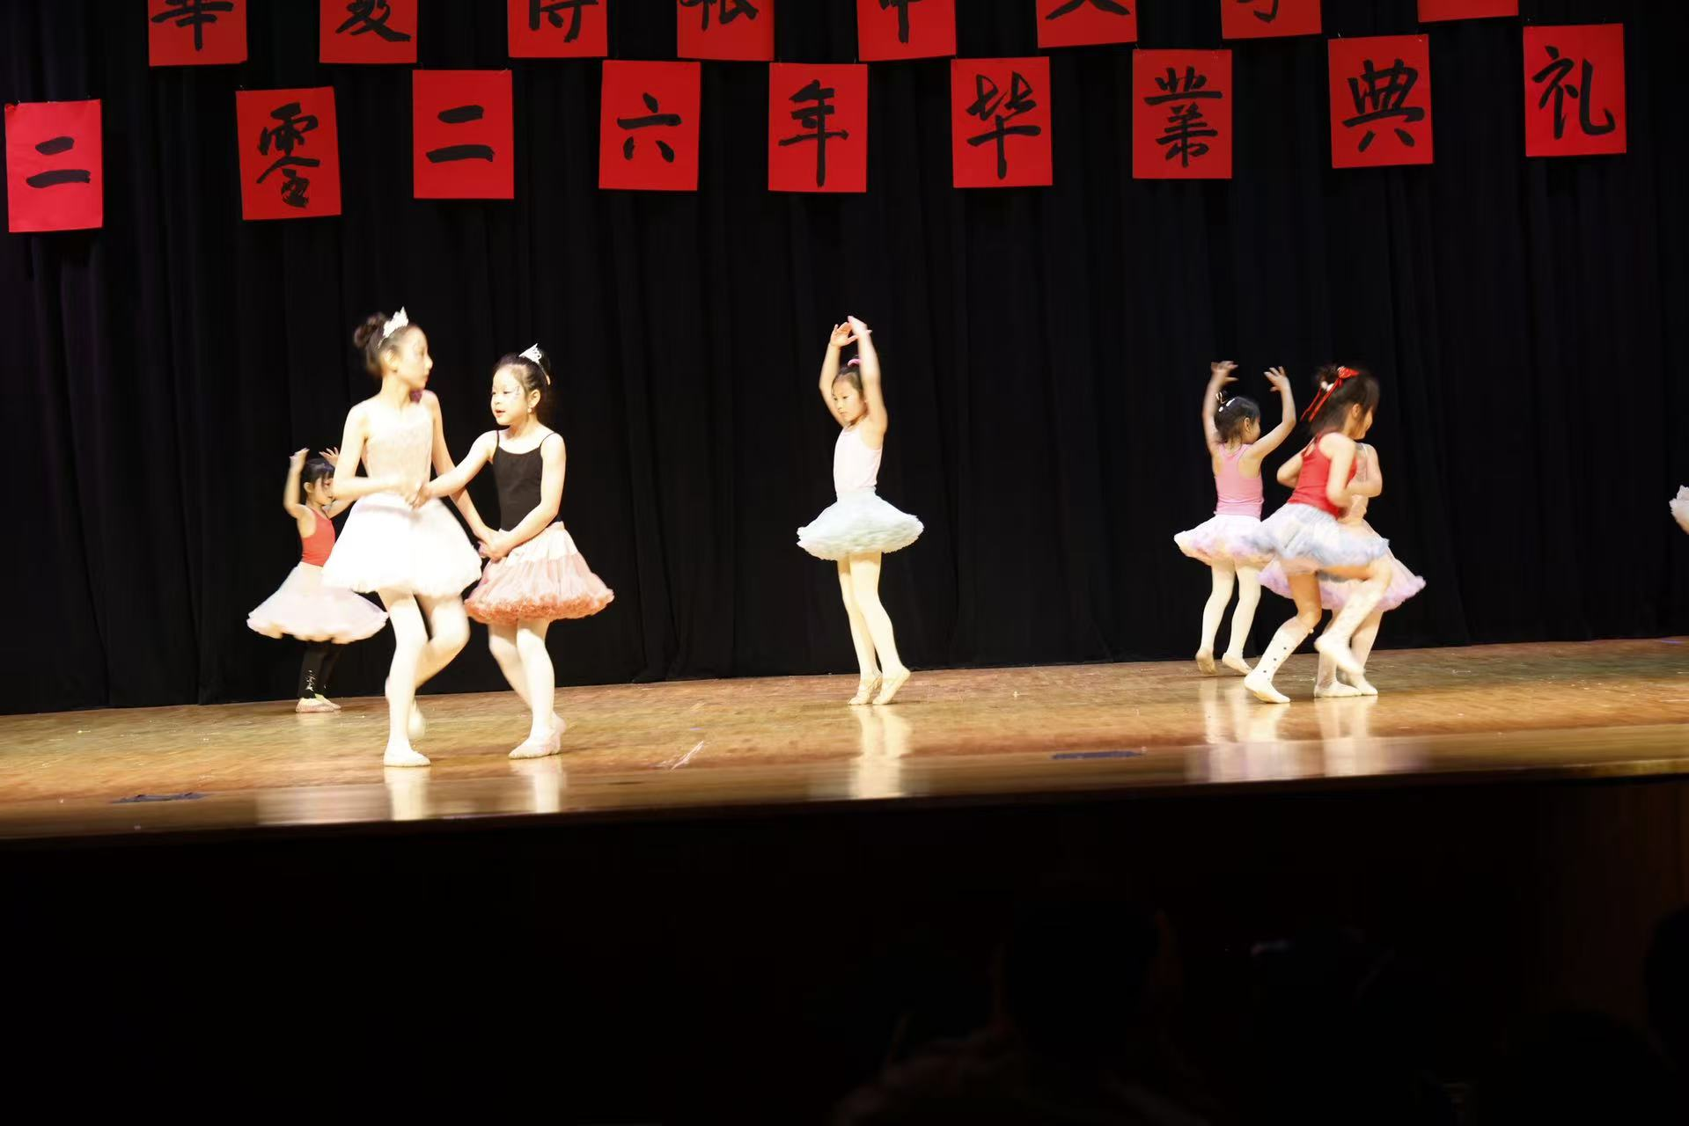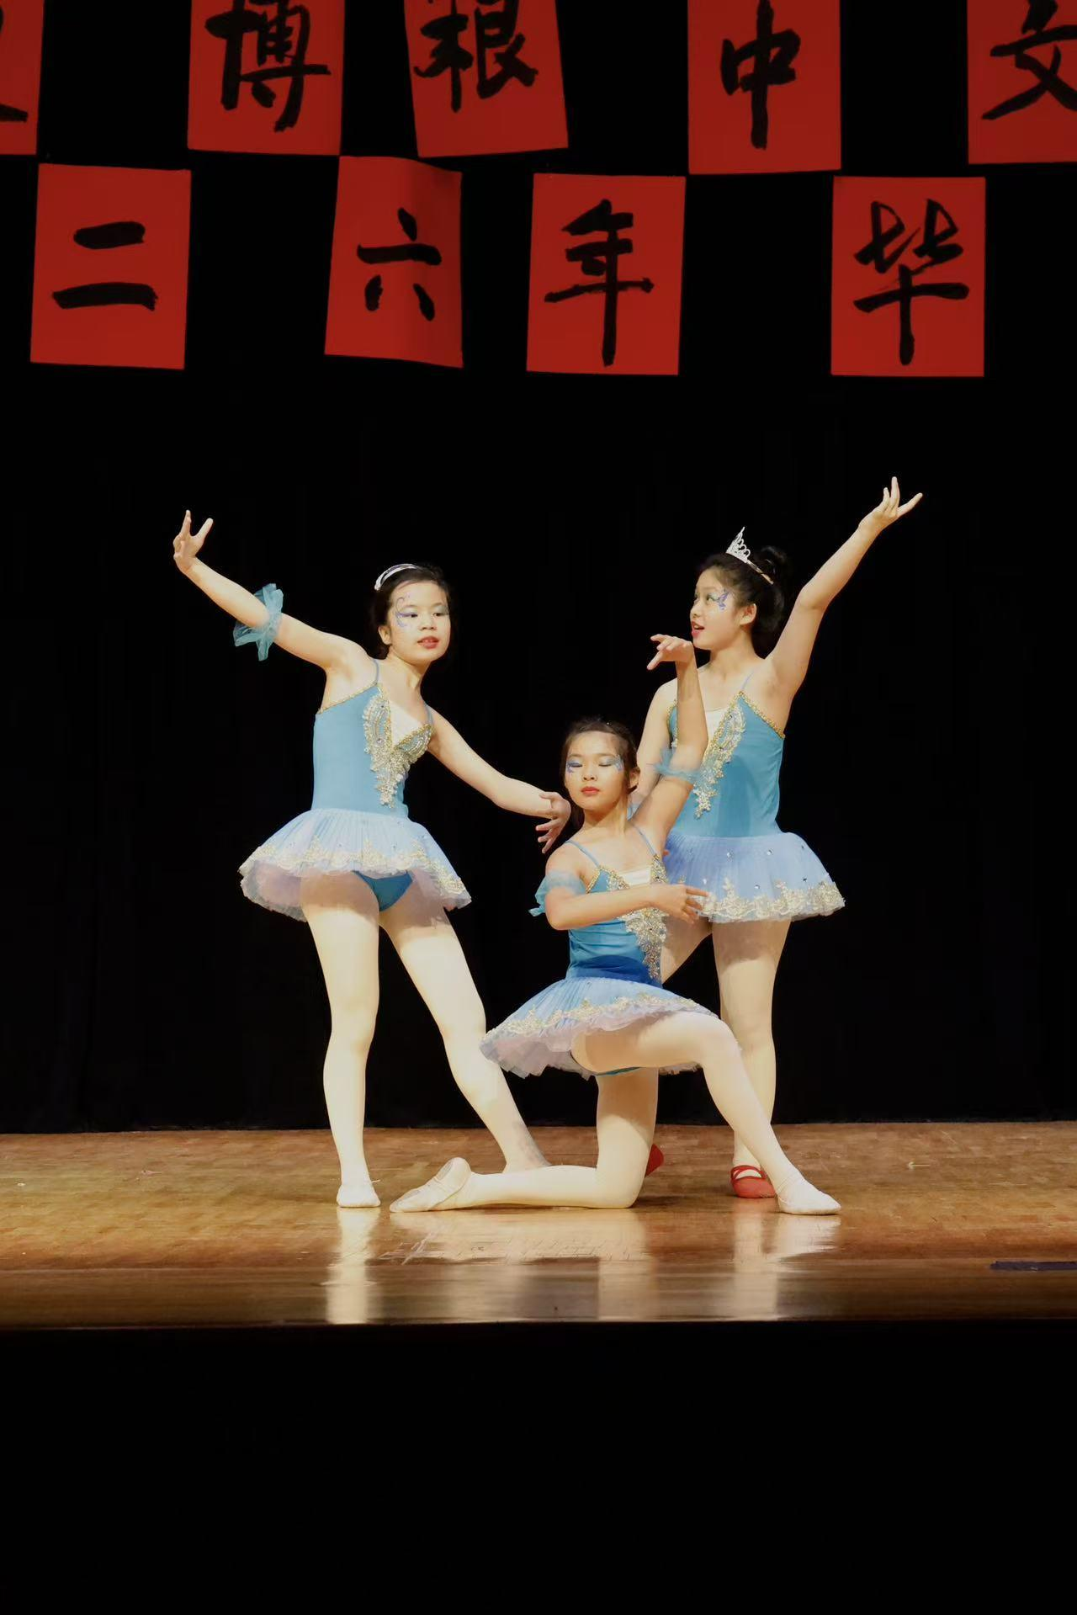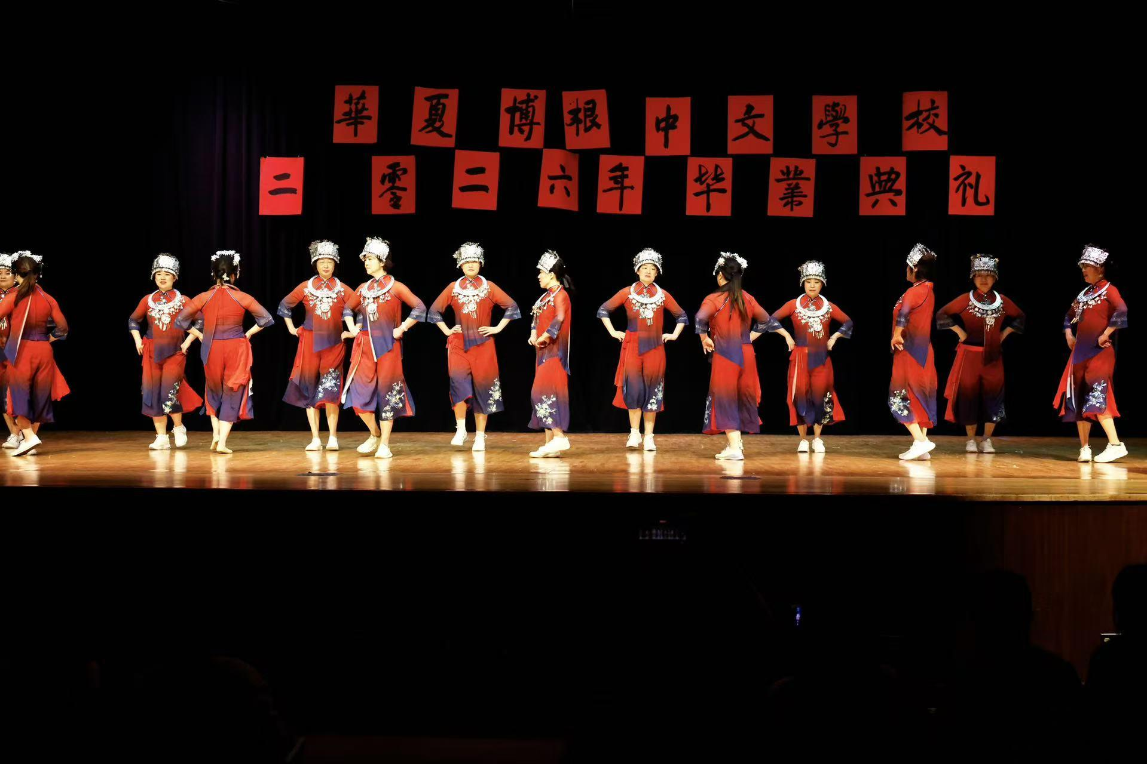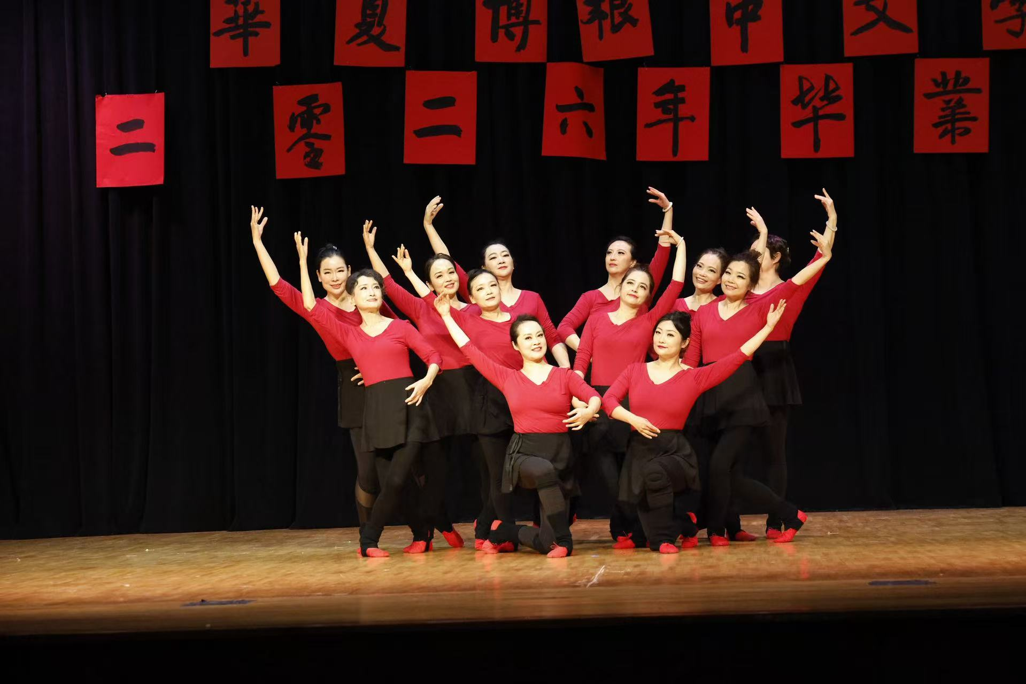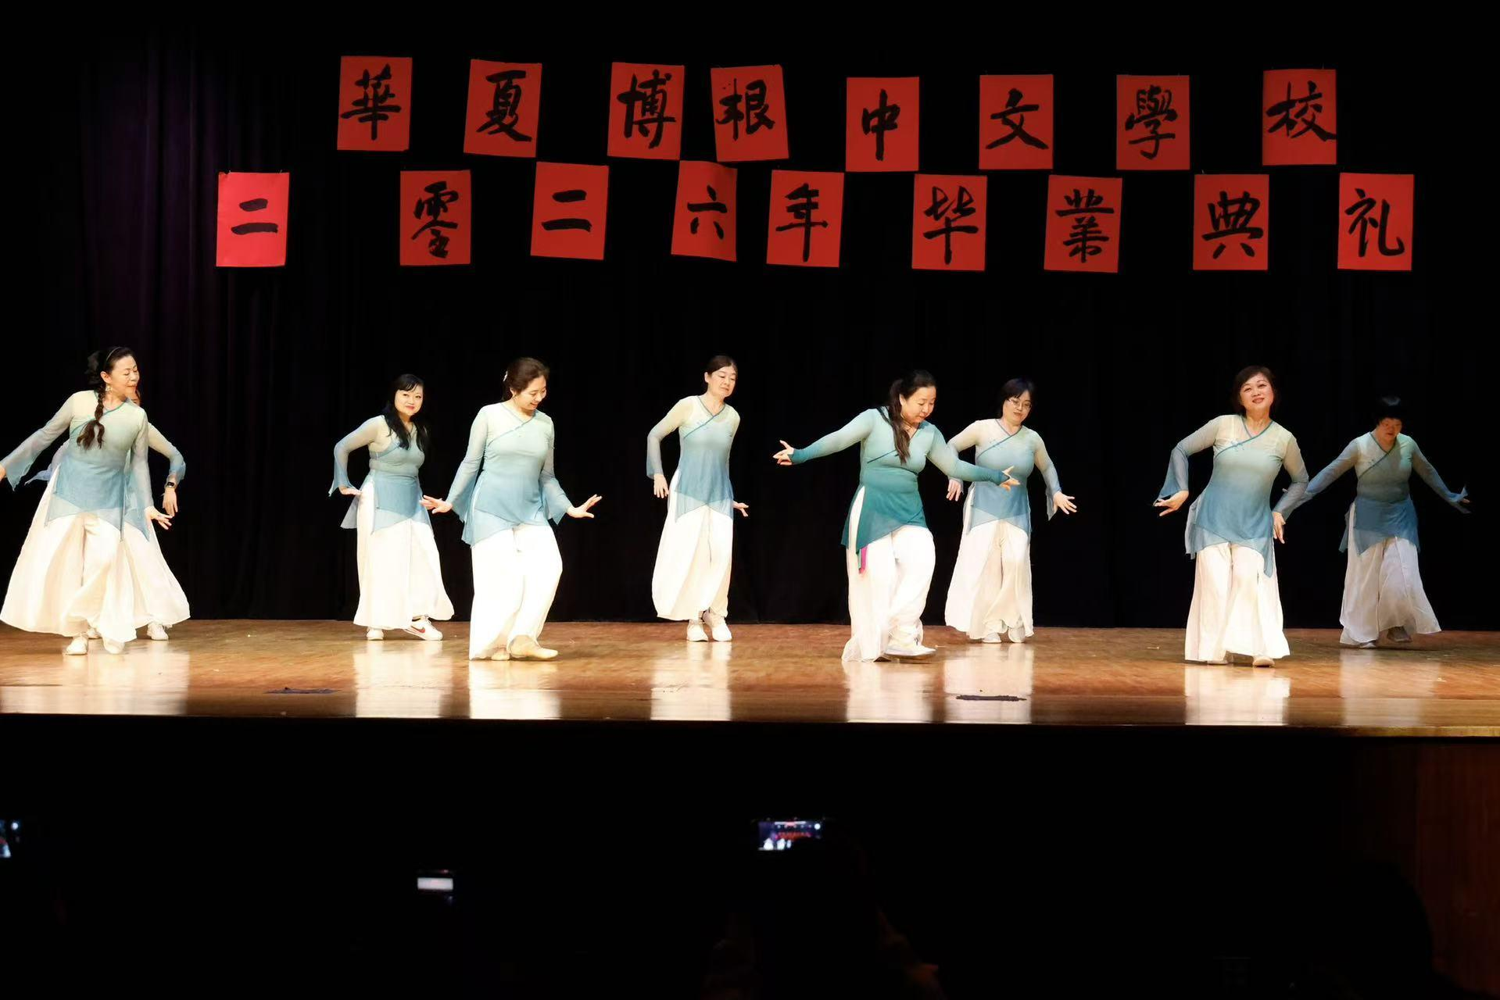
当天恰逢母亲节，学校也特别向所有母亲送上节日祝福，感谢家长长期以来对学生中文学习的支持与陪伴。
毕业并不是终点，而是新的起点；结业也不是结束，而是下一段成长旅程的开始。海外中文教育是一项需要长期投入与持续坚持的事业。未来，学校将继续秉持传播中华文化、提升学生语言能力与文化认同的初心，为孩子们搭建更加优质、多元的发展平台，让他们在中文学习道路上不断成长。
在这个充满收获与感动的日子里，我们共同见证了成长的足迹，也满怀期待地迎接更加美好的未来。

